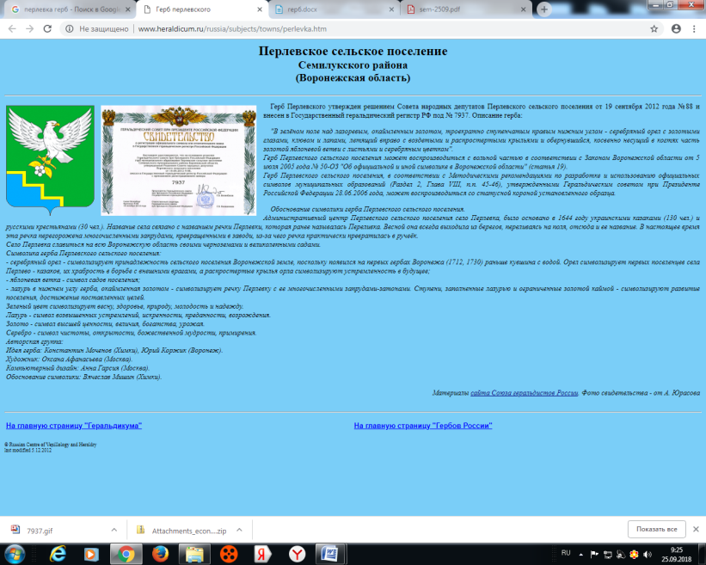

**АДМИНИСТРАЦИЯ**

**ПЕРЛЁВСКОГО СЕЛЬСКОГО ПОСЕЛЕНИЯ**

**СЕМИЛУКСКОГО МУНИЦИПАЛЬНОГО РАЙОНА**

**ВОРОНЕЖСКОЙ ОБЛАСТИ**

396921 Воронежская область, Семилукский район, с. Перлёвка, улица Центральная, 54 тел. (47372) 76-1-68

ПОСТАНОВЛЕНИЕ

от 08.10.2024 года № 94

с. Перлёвка

О внесении изменений в постановление администрации Перлёвского сельского поселения Семилукского муниципального района Воронежской области от 13.10.2023г. № 58 «Об утверждении административного регламента предоставления муниципальной услуги «Принятие на учёт граждан в качестве нуждающихся в жилых помещениях» на территории Перлёвского сельского поселения Семилукского муниципального района Воронежской области»

В соответствии с Федеральными законами от 06.10.2003 № 131-ФЗ «Об общих принципах организации местного самоуправления в Российской Федерации», от 27.07.2010 № 210-ФЗ «Об организации предоставления государственных и муниципальных услуг», законом Воронежской области от 30.11.2005 № 71-ОЗ «О порядке ведения органами местного самоуправления учёта граждан в качестве нуждающихся в жилых помещениях, предоставляемых по договорам социального найма в Воронежской области, Уставом Перлёвского сельского поселения Семилукского муниципального района Воронежской области и рассмотрев протест прокуратуры Семилукского района № 2-1-2024 от 27.09.2024, администрация Перлёвского сельского поселения Семилукского муниципального района Воронежской области

ПОСТАНОВЛЯЕТ:

1. Внести в постановление администрации Перлёвского сельского поселения от 13.10.2023г. № 58 «Об утверждении административного регламента предоставления муниципальной услуги «Принятие на учёт граждан в качестве нуждающихся в жилых помещениях» на территории Перлёвского сельского поселения Семилукского муниципального района Воронежской области»» следующие изменения:
   1. Пункт 6 приложения к постановлению дополнить подпунктом 6.6. следующего содержания: «6.6. При получении результатов предоставления Муниципальной услуги в отношении несовершеннолетнего законным представителем несовершеннолетнего, являющимся заявителем, реализация права на получение результатов предоставления Муниципальной услуги в отношении несовершеннолетнего, оформленных в форме документа на бумажном носителе, может осуществляться законным представителем несовершеннолетнего, не являющимся заявителем. В этом случае заявитель, являющийся законным представителем несовершеннолетнего, в момент подачи заявления о предоставлении Муниципальной услуги указывает фамилию, имя, отчество (при наличии), сведения о документе, удостоверяющем личность другого законного представителя несовершеннолетнего, уполномоченного на получение результатов предоставления соответствующей услуги в отношении несовершеннолетнего.

Результаты предоставления Муниципальной услуги в отношении несовершеннолетнего, оформленные в форме документа на бумажном носителе, не могут быть предоставлены другому законному представителю несовершеннолетнего в случае, если заявитель в момент подачи заявления о предоставлении Муниципальной услуги выразил письменно желание получить запрашиваемые результаты предоставления Муниципальной услуги в отношении несовершеннолетнего лично.

Результат предоставления Муниципальной услуги в отношении несовершеннолетнего, оформленный в форме документа на бумажном носителе, предоставляется законному представителю несовершеннолетнего, не являющемуся заявителем, лично в Администрации (в МФЦ) либо направляется почтовым отправлением в сроки, установленные подпунктами 22.5, 23.6, 24.6, 25.4 раздела III настоящего Административного регламента.»;

1.2. Пункт 7 приложения к постановлению изложить в новой редакции:

«7. Срок предоставления Муниципальной услуги

7.1. Решение о принятии на учёт или об отказе в принятии на учёт должно быть принято по результатам рассмотрения заявления о принятии на учёт и иных представленных или полученных по межведомственным запросам в соответствии с разделом 9 и пунктом 10.1 раздела 10 документов Администрацией не позднее чем через 30 рабочих дней со дня представления документов, обязанность по представлению которых возложена на заявителя, в данный орган. В случае представления гражданином заявления о принятии на учёт через многофункциональный центр срок принятия решения о принятии на учёт или об отказе в принятии на учёт исчисляется со дня передачи многофункциональным центром такого заявления в орган местного самоуправления.

7.2. Максимальные сроки предоставления Муниципальной услуги для каждого варианта предоставления Муниципальной услуги приведены в содержащих описание таких вариантов подразделах Административного регламента.».

1.3. Пункт 10 приложения к постановлению изложить в новой редакции:

«10. Исчерпывающий перечень документов, необходимых для предоставления Муниципальной услуги, которые находятся в распоряжении органов власти и которые Заявитель вправе представить

10.1. Администрацией самостоятельно запрашиваются иные документы (их копии или содержащиеся в них сведения), необходимые для принятия гражданина на учёт, по межведомственным запросам в органах государственной власти, органах местного самоуправления и подведомственных государственным органам или органам местного самоуправления организациях, в распоряжении которых находятся данные документы (их копии или содержащиеся в них сведения), в соответствии с нормативными правовыми актами Российской Федерации, нормативными правовыми актами Воронежской области, муниципальными правовыми актами, если такие документы не были представлены заявителем по собственной инициативе.

К таким документам относятся:

- решение органа местного самоуправления о признании граждан малоимущими (при постановке на учёт малоимущих);

- адресно-справочная информация из Управления Министерства внутренних дел по Воронежской области о лицах, проживающих совместно с Заявителем;

- сведения из Управления федеральной службы государственной регистрации, кадастра и картографии по Воронежской области о правах гражданина и членов его семьи на объекты недвижимого имущества;

- документы из организации (органа) по государственному техническому учёту и технической инвентаризации объектов капитального строительства о наличии или об отсутствии жилых помещений в собственности у гражданина и членов его семьи, представляемые каждым членом семьи;

- выписка из технического паспорта организации (органа) по государственному техническому учёту и технической инвентаризации объектов капитального строительства с поэтажным планом (при наличии) и экспликацией с указанием общей и жилой площади занимаемого жилого помещения.».

1.4. Подпункт 23.3. приложения к постановлению дополнить новым абзацем следующего содержания: «Сведения из Федерального регистра сведений о населении о физических лицах – Заявителе, представителе Заявителя, необходимые для предоставления Муниципальной услуги и указанные в части 2 статьи 7 Федерального закона от 8 июня 2020 № 168-ФЗ «О едином федеральном информационном регистре, содержащем сведения о населении Российской Федерации», запрашиваются в Федеральной налоговой службе Российской Федерации и представляются в порядке, установленном [статьей 11](https://login.consultant.ru/link/?req=doc&base=LAW&n=422093&dst=100161) указанного Федерального закона.»;

1.5. в пунктах 40, 42 Раздела V приложения к постановлению слово «департамент» заменить словом «министерство».

2. Настоящее постановление вступает в силу с момента обнародования.

3. Контроль за исполнением настоящего постановления оставляю за собой.

|  |  |  |
| --- | --- | --- |
| Глава администрации  Перлёвского сельского поселения |  | Д. А. Проскуряков |